MALI TABOR NA MALI PLANINI

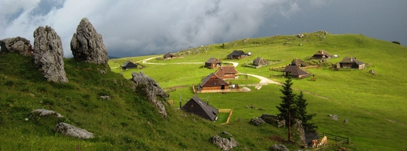
Zakaj bo ta tabor Mali? Morda zato, ker je namenjen najmlajšim osnovnošolcem, morda zato ker bo potekal na Mali planini, morda zato ker bo trajal le štiri dni? Pravzaprav zaradi vsega naštetega. Čeprav bo, kakor zgleda, vse malo, pa se bomo na veliko zabavali, se sprehajali po Veliki planini, si ogledali Veliki stan, pa tudi še kaj drugega.

Na planino se bomo odpravili …
… v četrtek, 25. junija. Starši te bodo ob 16. uri pripeljali na planino Kisovec, od tam pa se bomo skupaj peš podali proti Domžalskemu domu. Seveda ti bodo prtljago pomagali nositi starši. Prav tako jih bomo za pomoč prosili tudi v nedeljo, 28. junija, ko se bomo vračali v dolino. V kočo te bodo prišli iskat ob 17. uri.

Za nas bodo skrbeli ...
... prijazni oskrbnik s svojo ekipo, ki nas bodo razvajali z okusno hrano in vedno dovolj velikimi količinami pijače, najverjetneje kar čaja. V četrtek nam bodo pripravili večerjo, v petek in soboto vse tri obroke, v nedeljo pa le zajtrk in kosilo. Prav tako nam bodo pripravili tudi malico za na izlete. Za izlete po planini in za dobro voljo v in ob planinski koči pa bomo poskrbeli vodniki in mentorice.

Za prijetno bivanje boš potreboval-a ...
... popolno planinsko opremo, ki jo sestavljajo: gojzarji, nahrbtnik, vetrovka, udobne dolge hlače, topel pulover, kapa, rokavice, rezervno perilo, čutara ali plastenka za pijačo, zaščita proti soncu (kapa s šiltom, sončna očala, krema), kos izolacijske podloge za sedenje na tleh (armafleks), vrečka za smeti, dnevnik Ciciban planinec ali Mladi planinec in dežnik. Poleg naštetega pa še oblačila za bivanje v koči, copate, pribor za osebno higieno in najpomembneje, plišasto igračko.

Strošek taborjenja ...
... znaša 100 €. Poravnaš ga ob prijavi, lahko pa tudi vsak torek med 19.30 in 20.00 v društvenih prostorih, kamor lahko prideš tudi po vse informacije v zvezi s taborom.

Prijave
Izpolnjeno prijavnico oddajte svoji mentorici do torka, 16. junija.

Te zanima še kaj?
Vse odgovore boš najlažje dobil/-a pri vodji taborjenja, Mateju Ogorevcu, na telefonski številki 041/483-924 ali na elektronskem naslovu mogorevc@gmail.com.
Prijavnica za Mali tabor na Mali planini

- NA TABOR PRIJAVLJAM _____________________________________________, ki obiskuje

_____ razred OŠ ________________________________ .

- Naslov stalnega prebivališča: ______________________________________________

- Datum in kraj rojstva: ______________________________

- Telefonska št. starša ali skrbnika: _____________________________

ČE IMA OTROK KAKRŠNEKOLI ZDRAVSTVENE TEŽAVE JIH PROSIMO NAPIŠITE SPODAJ (VKLJUČNO Z ZDRAVILI, KI JIH JEMLJE).

